Олимпийские игры древней Греции - крупнейшие спортивные соревнования древности. Зародились как часть религиозного культа и проводились с 776 до н.э. по 394 н.э. (всего было проведено 293 Олимпиады) в Олимпии, считавшейся у греков священным местом. От Олимпии произошло и название Игр. Олимпийские игры были значимым для всей Древней Греции событием, выходившим за рамки сугубо спортивного мероприятия. Победа на Олимпиаде считалась чрезвычайно почетной и для атлета, и для полиса, который он представлял.

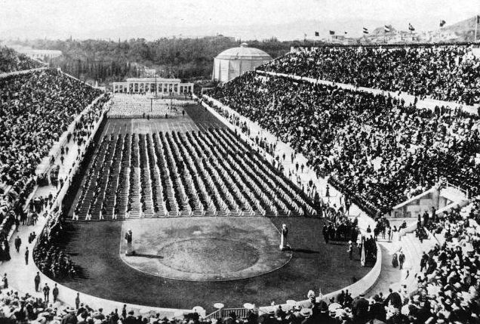

Обязательной частью античных Олимпийских игр были религиозные церемонии. По установившемуся обычаю, первый день Игр отводился для жертвоприношений: атлеты проводили этот день у жертвенников и алтарей своих богов-покровителей,
моля богов о победе. Разумеется, никаких флагов, гимнов, выступлений глав государств не было и в помине. Подобный обряд повторялся и в заключительный день Олимпийских игр, когда вручались награды победителям. . Так что античные Игры очень сильно отличались от современных, тех, которые мы привыкли видеть на экранах телевизоров.

Героем Олимпиады воздавались почести. Стать олимпиоником - победителем на Олимпийских играх - было заветной мечтой каждого греческого юноши. Существовала довольно интересная традиция: победитель Олимпиады торжественно въезжал в город на колеснице, но не через главные ворота, а через проем в стене, который сразу после этого закрывали, чтоб не выпустить из города победоносный дух Олимпиады. Победитель был одет в красный плащ, а на голове у него был венок из листьев лавра, который был символом победы.

На время проведения игр объявлялось священное перемирие, в это время нельзя было вести войну, хотя это неоднократно нарушалось.
Античное пятиборье (пентатлон)
Античное пятиборье, состояло из преодоления поочередно пяти испытаний в течении одного дня: бега на 1 стадий (192м, 25см), прыжков в длину с гальтерами, метания копья, метания диска и борьбы. Впервые было включено в программу древних Олимпиад в 708 году до н. э. У кого быстрее и выносливее ноги – тот бегун.
У кого хватит силы, чтобы сжать в тисках соперника, — тот борец.
А кто может поразить соперника мощным ударом – тот кулачный боец.
Ну а если, кто мастер во всем – тот участвует в ПЯТИБОРЬЕ.
Так писал Аристотель об атлетах, сотворенных пентатлом. Ведь пентатл – истинная греческая страсть, творец красоты.Греки придумали состязания в пятиборье, чтобы показать всей Древней Элладе лучших и самых разносторонних атлетов.
Первым победителем в этом виде спорта считается Лампис из Спарты.

1)Метания копья. Такие длинные острые копья использовали в сражениях и на охоте.

2)Прыжки в длину. Спортсмены прыгали без разбега и с тяжелыми гирями в руках, которые помогали преодолеть большое расстояние.

3) Борьба. Эти состязания были очень популярны но
опасны. Соперникам разрешались любые приемы. Нельзя было только кусаться и выдавливать глаза.

4) Бег спортсмены должны были пробежать 360м- туда и обратно по беговой дорожки.

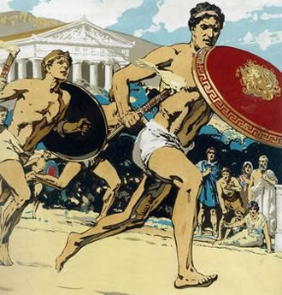

5) метание диска-диском назывался плоский бронзовый круг, которые греческие воины бросали
в голову врага. В наши дни диск делают из дерева или пластика.

Игры Олимпиады — крупнейшие международные комплексные спортивные соревнования современности, которые проводятся каждые четыре года. Традиция, существовавшая в древней Греции, в конце XIX века была возрождена французским общественным деятелем Пьером де Кубертеном. Олимпийские игры, известные также как Летние Олимпийские игры, проводились каждые четыре года, начиная с 1896, за исключением лет, пришедшихся на мировые войны. В 1924 году были учреждены Зимние Олимпийские игры, которые первоначально проводились в тот же год, что и летние. Однако, начиная с 1994 время проведения зимних Олимпийских игр сдвинуто на два года относительно времени проведения летних игр.

Олимпийский девиз - это гендриатис (фигура речи, в которой три слова используются для выражения одной идеи)
Девиз был предложен Пьером де Кубертеном при создании Международного Олимпийского комитета в 1894 году. Де Кубертен позаимствовал его у своего друга Анри Дидона, доминиканского священника, который кроме всего прочего был большим энтузиастом спорта. Девиз был представлен на Олимпийских играх в Париже в 1924 году.
Этот девиз был также названием Журнала Олимпийской истории с 1995 по 1997 год. Более неофициальный, хотя и хорошо известный девиз - "Главное - не победа, а участие" - слова, которые использовал в своей проповеди епископ Пенсильванский на Играх в Лондоне в 1908 году.
Олимпийское движение имеет свои эмблему и флаг, утвержденные МОК по предложению Кубертена в 1913. Эмблема — олимпийские кольца. Девиз — Citius, Altius, Fortius (быстрее, выше, сильнее). Флаг — белое полотнище с олимпийскими кольцами, с 1920 поднимается на всех Играх.

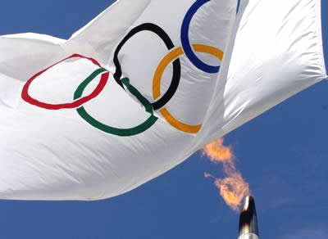
Логотип олимпийских игр выглядит как пять объединенных между собой колец разных цветов. Этот логотип так же нанесен и на олимпийский флаг, который имеет белый фон означающий мир во всем мире. В 1913 году Пьер де Куберт придумал такой логотип, он считал, что национальные цвета всех стран включены в эти пять колец, а не привязаны к какому-либо из континентов как принято думать сейчас. Если вы посмотрите на флаг абсолютно любой страны, вы увидите, что на нем есть хотя бы один цвет из пяти цветов колец. На сегодняшний день полагают что каждый цвет это какой-либо континент, самая распространенная версия: Синий это Европа, черный – Африка, красный – Америка, желтый – Азия, зеленый – Австралия. Так что же все-таки означают пять колец олимпийского логотипа, большинство источников сообщает о пяти континентах, справедливо будет и нам придерживаться этого мнения.
Такой символ, указывает на то, что в олимпийских играх могут принимать участие спортсмены любых стран земного шара. Основной целью олимпийских игр являет поддержания мира, улучшение взаимоотношений между странами.
Пять олимпийских колец присутствуют на каждом логотипе олимпиады, на каждой медали, и вообще на всех олимпийской атрибутике. Кольца можно смело назвать символом мира во всем мире.

